债市展望：全球加息的冲击与债市投资的应对

---戴京焦

市场回顾――爱好登山的朋友，可能都有同感。我们每向上攀登一段，都喜欢找一处舒服的地方驻足，稍稍停顿，然后回首，欣赏走过的足迹。今年里，在不知不觉间，已经接近走过了半年。
中国的债券市场在这段时间里，提供的非积极回报可见表一的数据。
表1：各债券指数今年以来变化情况
名称 | 收盘指数 | 本年涨跌 | 指数总市值（亿元） | 久期
中国债券总指数 | 113.585 | 0.59% | 28,434.47 | 4.708
固定利率债券指数 | 114.25 | 0.59% | 21,271.08 | 4.868
浮动利率债券指数 | 111.81 | 0.48% | 7,163.39 | 4.205
中短期债券指数 | 113.422 | 0.68% | 24,881.25 | 3.659
长期债券指数 | 113.254 | 0.24% | 3,553.22 | 12.048
银行间债券总指数 | 114.69 | 1.05% | 25,523.39 | 4.644
国债总指数 | 113.015 | 0.64% | 18,198.16 | 4.411
上证国债指数 | 109.54 | 0.45% | —— | ——
银行间国债指数 | 114.292 | 1.31% | 15,287.18 | 4.250
金融债券总指数 | 115.604 | 0.58% | 10,236.21 | 5.234
上证企债指数 | 119.48 | 0.47% | —— | ——

数据来源：ChinaBond、嘉实基金 数据截至日：2006-6-8

由于交易所实施新的回购政策，交易所债券普遍经历了一轮抛售。银行间无论国债指数还是债券总指数都相对于交易所国债指数有明显的收益差别。使得交易所债券的收益率目前更具有相对的吸引力。中短期债券指数略好于全市场指数。此外，相对于中国债券总指数，金融债券总指数、长期债券指数和上证企业债券指数都有较差的表现。
六月主题――进入六月来，加息成了影响全球金融市场的主题因素。陆续宣布加息的国家和地区有：欧洲央行加息25bp到2.75%，并有继续加息要求；印度加息25bp到5.75%；韩国加息25bp到4.25%；南非加息50bp到7.5%〔3年以来首次加息）；土耳其7日加息175bp到15%(5年以来首次加息）；丹麦加息25bp到3%。而且市场的主流观点认为美国在近期也有可能将基准利率提高到5.25%，年内的利息目标提高到5.5%。收到加息的影响，全球的股市及大宗金属商品的价格在过去的一周里都出现一定程度的回调。
中国央行在6月份加息的可能性，因周行长的公开表态，目前看起来几乎没有可能性。但由于全球对于通胀压力的担心，以及美国加息给中国预留下来升息的空间加大，所以无论对政策制定者还是市场投资者的心理影响来说，年内的加息阴影难以驱除。
嘉实预测――我们还保持年初对汇率变动的预测，即年升值预期3％。如果同意美国的利率目标在5.5％，简单看起来，代表一年期市场利率的央票收益率的中间值应该调整到2.5%。目前最近一期一年期央票的投标收益率已经达到2.4066％，离预期值非常接近。
嘉实依然保持对年内收益率曲线呈现平坦化趋势的观点。但同时认为，短端收益率的上升会逐渐推至中端，以至长端。图一显示出中国大陆的收益率曲线与其他三个国家和地区的对比。中国的曲线位于最上面的美国的曲线下方。再依次往下是中国台湾地区的和日本的。较之美国和台湾的形态，中国和日本都较陡峭。中国长期的GDP增长预期呈高端回落的趋势。因此，如果说短期CPI有上升压力的话，长期CPI应该构不成压力。所以长债的压力主要来自是否有足够吸收长债发行的新增保险资金和退休金的总量。我们看到，保险公司在今年已多次冲破原定投资的限制，将投资范围放宽到一揽子基础建设、购汇QDII、单项目基础建设投资以及非上市银行股权。期望到期的保险公司大额协议存款也未甘心再投入到长债上。所以我们对长端持谨慎偏负面的观点。

图一：中国、美国、日本和台湾地区收益率曲线对比图
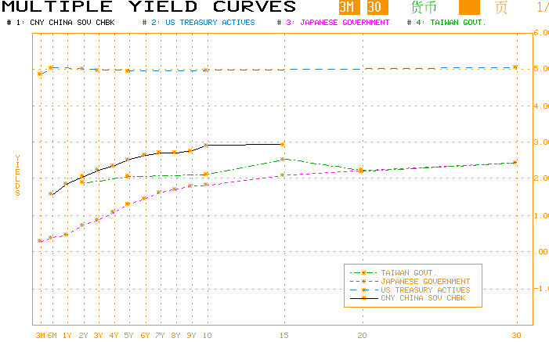
数据来源： Bloomberg 数据时间：2006-6-9

行业表现――公募债券基金自今年以来，所有的基金都不同程度地好于中国债券总指数的表现，嘉实的债券基金更是以17.06％（截至2006-6-8）的净值增长率名列第一。行业的整体较好成绩除了基本的债券投资外，还部分归因于今年以来可转换公司债的表现。
应对策略――我们仍将在攀登的方向走上去。越过潜在加息、CPI回升、其他可能紧缩政策的坡，我们依然期望通过以下积极努力达到新的高点。
- 把握新股发行的机会，获取无风险或低风险超额收益。对于债券基金，可投资品种的宽泛性使得其更能够做到提供绝对收益的回报。对于其他固定收益类基金，货币和短债，则可以把握新股发行节奏，实现较高的短期资金收益。
- 关注可分离债券的投资机会，以及其他新发和增发可转换债券的机会。
- 关注信用债息差的变化，寻找息差交易机会。
- 久期适度短偏离，通过收益率曲线管理策略，寻找优化的期限结构。

(2006-6-8)

